
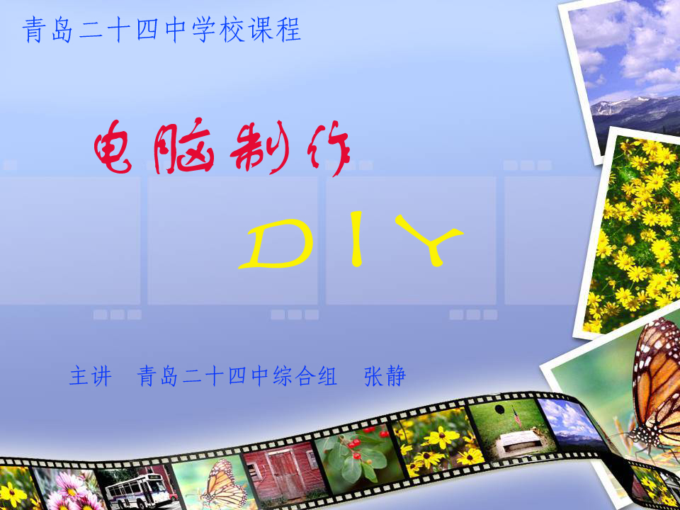
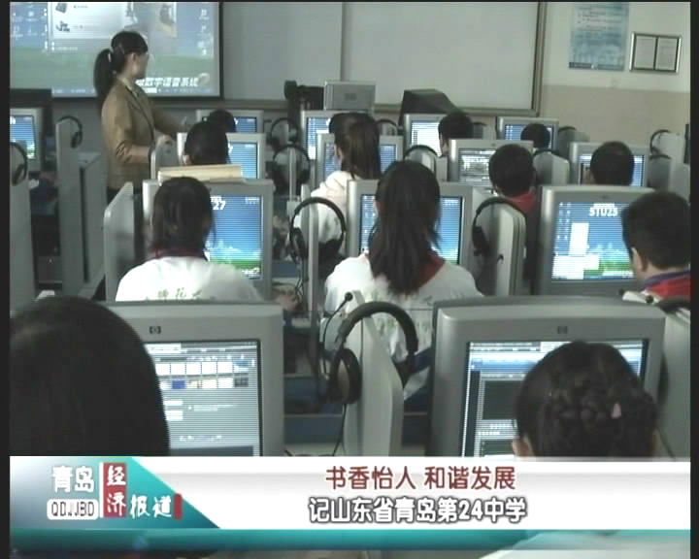
- 课程目标：运用网络技术和多媒体软件，指导学
生进行自主、合作学习协作学习，掌握文字、图片、声音、
视频等素材的收集、加工、整理技巧，进而实现多媒体素
材的完美整合。通过本课程的学习，进一步提高学生的信
息素养，增强解决实际问题的能力。
- 开发过程：初中学段的信息技术课程内容主要涉
及到office办公系列软件的使用，如Word、PowerPoint、
FrontPage等。根据目前日新月异的信息时代现状，我们开发了针对学习生活中的多媒体数码素材进行加工处理的学校课程-电脑制作DIY。旨在培养学生自主学习生活中的多媒体信息的加工处理能力。
三、内容体系：
教材分四个单元，分别介绍了图片、声音、视频三类多媒体素材的获取、加工、格式转换等功能以及合成技术，涉及到的软件都比较简单易用，适合初中生自主协作学习。教材中引用的案例有生活中拍摄的照片处理、研究性学习中的采访录音后期处理、艺术节活动的录像剪辑等等，能极大地激发学生的学习兴趣。
第一单元图像素材，包含图像素材获取、另类图像捕捉、艺术图像秀秀、图像格式转换4课时内容。
第二单元声音素材，包含声音文件翻录、声音片段截取、声音格式转换3课时内容。
第三单元影像素材，包含影像素材获取、影片文件剪辑、视频格式转换3课时内容。
第四单元媒体合成，包含电子相册速成、影片合成特效、多媒体播放器3课时内容。
四、实施策略：
每学期在七年级学生中进行动员报名，招收30名学员进行课程的学习，15学时完成课程内容的学习。
教学中采用现实生活中的案例导入每个工具软件；设置与实际应用相联系的任务驱动学生主动探究学习，同时教师提供相应的视频教程引导学生自主学习。例如录制的一段声音，如何剪辑、消除噪音等等；拍的数码照片光线强弱不合适怎样进行调整；在会声会影中无法识别的视频文件怎样转换格式……每个软件的学习中设置“学以致用”环节，启发学生发现身边的应用素材并即时进行加工处理。四个单元的学习过程循序渐进，由浅入深，最终，实现每个学生自主设计完成一份完整的多媒体电脑作品。
对学生的学习评价遵循科学性、可操作性、素质培养、参与性与全面性的原则,平日的过程性评价占70%，作品创作的终结性评价占30%。
五、课程评价：
《电脑制作DIY》学校课程自开发实施以来，经历了三年的时间，深受学生的喜爱。更为可喜的是，已经结业的学生，在八、九年级的学习生活中，还会经常主动来到微机室进行各类素材的加工处理。本课程的实施，实现了提高学生信息素养、解决实际问题能力的目标。

